Abril 13 de 2015
Repaso del subjuntivo

- Dudo que ustedes ____________para las tres. (asistir)
2. Paula quiere que tú la_______________. (visitar)
3. No es cierto que nos_______________. (demorar)
4. Espero que Roberto ____________al cine. (ir)
5. Quieren que nosotros los ___________esta tarde. (visitar)
6. Insistimos en que tú nos __________una ficha. (dar)
7. Le dice a Felipe que __________rapido. (comer)
8. Susana nos pide que _________la comida. (regalar)
9. Te aconsejo que _______un billete pronto. (comprar)
10. Mis padres temen que sus hijos no __________buenas notas. (obtener)
11. No creo que a Pedro le ________el pescado. (gustar)
12. Yo exijo que tú me _________caso. (hacer)
Realiza los ejercicios de subjuntivo presente.
http://www.aprenderespanol.org/verbos/subjuntivo-presente.html

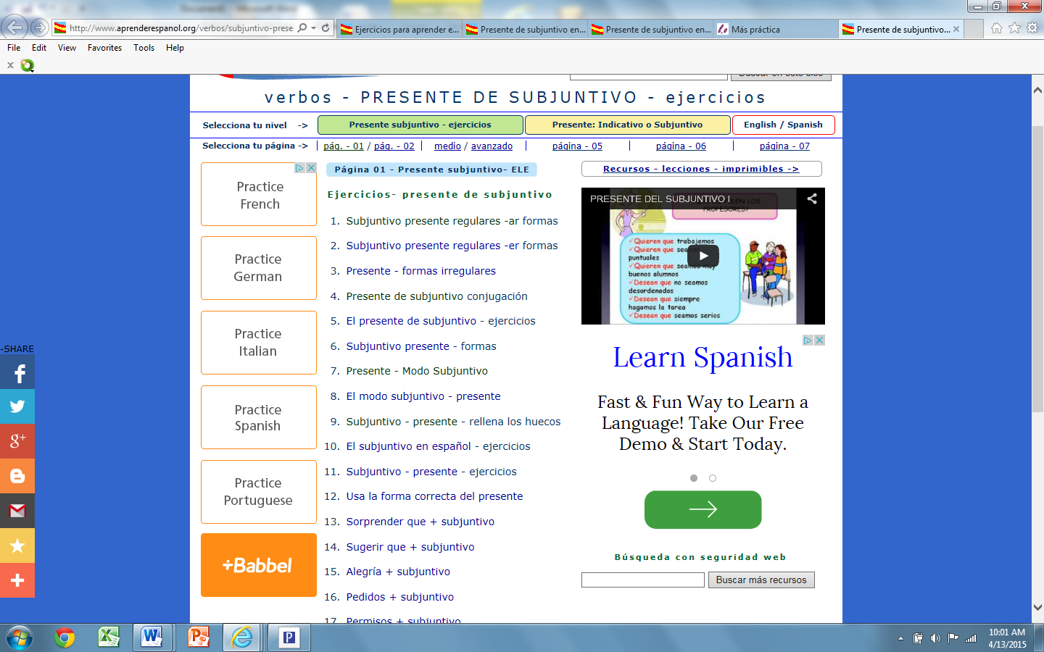

1,2,3,4,5, 8

